TRƯỜNG ĐẠI HỌC KINH TẾ

**KHOA THỐNG KÊ – TIN HỌC**

–––––––––––––––––––––––––––––––



**BÁO CÁO THỰC TẬP NGHỀ NGHIỆP**

**NGÀNH HỆ THỐNG THÔNG TIN QUẢN LÝ**

**CHUYÊN NGÀNH QUẢN TRỊ HỆ THỐNG THÔNG TIN**

**PHÂN TÍCH NGHIỆP VỤ ỨNG DỤNG CUNG CẤP DỊCH VỤ BẢO TRÌ BẢO DƯỠNG MÁY LẠNH**

Sinh viên thực hiện : Lê Thị Phượng Ly

Lớp : 45K21.1

Đơn vị thực tập : Công ty R2S

Cán bộ hướng dẫn : Hà Thanh Liêm

Giảng viên hướng dẫn : Ths Cao Thị Nhâm

**Đà Nẵng, 8/2022**

**NHẬN XÉT CỦA ĐƠN VỊ THỰC TẬP**

Họ và tên sinh viên: Lê Thị Phượng Ly

Lớp: 45K21.1 Khoa: Thống kê - Tin học Trường:

ĐH Kinh Tế - ĐHDN

Thực tập từ ngày: …6./…6…/ 2022 đến ngày: ....25...../ .7……./ 2022

Tại: Công ty cổ phần R2S Hồ Chí Minh

Địa chỉ: Lầu 8, Toà Nhà Pearl Plaza, 561A Điện Biên Phủ, P.25, Quận Bình Thạnh, TPHCM

Sau quá trình thực tập tại đơn vị của sinh viên, chúng tôi có một số nhận xét, đánh giá như sau:

**1. Về thái độ, ý thức, đạo đức, kỷ luật**

**2. Kiến thức chuyên môn**

**3. Khả năng hòa nhập và thích nghi với công việc**

**4. Trách nhiệm, sáng tạo trong công việc**

**5. Các nhận xét khác**

**Đánh giá chung:**

**Điểm:**

……….., ngày .......tháng ......năm 2022

**Xác nhận của đơn vị thực tập**

**LỜI CẢM ƠN**

Lời cảm ơn đầu tiên em xin gửi đến quý thầy, cô giáo trong khoa Thống kê – Tin học trường Đại học Kinh tế - Đại học Đà Nẵng lời cảm ơn chân thành vì đã tận tâm giảng dạy và truyền đạt những kiến thức, kinh nghiệm quý báu cho nhóm em. Đặc biệt nhóm em xin gửi đến cô Cao Thị Nhâm – người đã tận tình hướng dẫn, giúp đỡ em hoàn thành chuyên đề báo cáo thực tập này lời cảm ơn sâu sắc nhất.

Em xin chân thành cảm ơn ban lãnh đạo cùng với các phòng ban, các anh chị trong Công ty R2S Hồ Chí Minh – đơn vị đã tiếp nhận và đã tạo điều kiện thuận lợi cho em tiếp cận, nắm bắt được các quy trình làm việc.

Cuối cùng em xin cảm ơn giám đốc RS2 Hà Thanh Liêm - là Mentors hướng dẫn em tại công ty R2S. Anh đã tận tình giúp đỡ, cung cấp những tài liệu cho em để hoàn thành bài báo cáo trong suốt quá trình thực tập về mảng Business Analyst

Vì thời gian và kiến thức còn hạn hẹp nên bài báo cáo không thể tránh khỏi những thiếu sót, rất mong sự góp ý của công ty, quý thầy cô để em rút kinh nghiệm và hoàn thành tốt hơn.

Em xin chân thành cảm ơn!

**LỜI CAM ĐOAN**

Em xin cam đoan:

Nội dung trong luận văn này là do em thực hiện dưới sự hướng dẫn của Cô Cao Thị Nhâm.

Đề tài dự án được mentor Hà Thanh Liêm hỗ trợ và hướng dẫn.

Nếu có những sao chép không hợp lệ, vi phạm, em xin chịu hoàn toàn trách nhiệm.

**MỤC LỤC**

***(Mục lục này chỉ là ví dụ)***

**DANH MỤC CÁC TỪ VIẾT TẮT**

BA: Business Analyst

**…**

**LỜI MỞ ĐẦU**

1. **Lý do chọn đề tài**

Ngày nay, trong lĩnh vực sản xuất hàng tiêu dùng và sản xuất thực phẩm, các hệ thống máy móc công nghiệp đang ngày càng chiếm vai trò then chốt trong việc làm giảm giá thành sản phẩm và tăng năng suất lao động. Đối với đời sống thường nhật, việc sử dụng các loại máy móc để cải thiện chất lượng cuộc sống là một điều tất yếu. Trong hoàn cảnh nước ta hiện nay, nhu cầu đối với các loại máy công nghiệp là hết sức đa dạng. Tuy nhiên, lâu nay thị trường này vốn thuộc về các nhà sản xuất thiết bị nước ngoài với rất nhiều ưu thế về công nghệ và kinh nghiệm, việc sản xuất máy móc trong nước thường không đáp ứng tốt về mặt chất lượng và năng suất mặc dù vẫn có ưu thế về giá thành. Tại các gia đình.

[Điều hòa](https://dienmaythienphu.vn/dieu-hoa) không chỉ có chức năng làm mát mà còn giúp lọc không khí hiệu quả, bởi trong quá trình làm lạnh, luồng khí đi qua lưới lọc trong dàn lạnh sẽ được giữ lại bụi bẩn, các tác nhân gây dị ứng như phấn hoa hay nấm mốc trong không khí.

Nếu không được vệ sinh đều đặn từ 3 đến 6 tháng một lần, lưới [lọc điều hòa](https://dienmaythienphu.vn/tin-tuc/loc-dieu-hoa-keu-to-nguyen-nhan-va-cach-khac-phuc-chi-tiet) của gia đình bạn sẽ tích tụ bụi bẩn, trở thành ổ vi khuẩn gây bệnh cho cả gia đình.

Bên cạnh đó, lớp bụi bẩn tích tụ trong quá trình lọc không khí lâu ngày cũng sẽ làm giảm khả năng diệt khuẩn của điều hòa, ảnh hưởng trực tiếp tới sức khoẻ của các thành viên trong gia đình.

Với đời sống ngày càng được nâng cao và nhu cầu về không gian sống thoải mái, sạch và xanh ngày càng tăng, máy lạnh (điều hòa) đã trở thành thiết bị phổ biến trong mọi gia đình để mang đến môi trường không khí có chất lượng tốt hơn cũng như giảm bớt các yếu tố, tác nhân bụi bẩn gây dị ứng. Chính vì thế, dịch vụ bảo trì điều hòa cũng trở thành một dịch vụ thiết yếu để giữ môi trường nhà ở luôn an toàn và sạch khuẩn giúp cải thiện chất lượng không khí trong nhà, ngăn ngừa các bệnh về hô hấp đặc biệt là trẻ nhỏ. Bên cạnh đó, việc bảo trì máy lạnh đều đặn, đúng kỹ thuật còn giúp máy phục hồi hiệu suất trao đổi nhiệt và giảm tiêu hao điện năng.

Ngày trước, mảng dịch vụ bảo trì máy lạnh luôn là nỗi ác mộng của nhiều gia đình vốn không có nhiều kinh nghiệm trong việc giám sát cũng như làm việc với thợ khiến chi phí sửa chữa, bảo trì bị đội lên cao trong khi các vấn đề về vệ sinh lại không được đảm bảo.

Sự xuất hiện của ứng dụng đặt dịch vụ sửa chữa, bảo trì máy lạnh là một bước tiến trong việc nâng cấp chất lượng sửa chữa, bảo trì một cách minh bạch và dễ dàng hơn cho mọi gia đình có nhu cầu sửa chữa và bảo trì điều hòa tại nhà.

Cá nhân chúng ta ai cũng biết bảo dưỡng máy lạnh hay điều hòa định kỳ sẽ mang lại những lợi ích sau:

**Cải thiện độ bền của máy:** việc kiểm tra, lau chùi thường xuyên sẽ giúp cho máy tránh bị thoái hóa về mặt thẩm mỹ và giữ máy hoạt động trong tình trạng tốt nhất.

**Tiết kiệm điện năng sử dụng:** khi máy lạnh hay điều hòa, hoạt động ổn định ở điều kiện tốt nhất, máy sẽ không bị hoạt động quá tải và chạy ổn định hơn, giảm sự hao phí điện năng, giúp máy lạnh tiết kiệm điện hơn, giảm hóa đơn tiền điện cho gia đình bạn.

**Giúp luồng không khí trong lành lưu thông trong phòng:** Trong quá trình lọc khí, sẽ có nhiều bụi bẩn, vi khuẩn bám trên dàn lạnh máy điều hòa. Dàn lạnh không vệ sinh sẽ chứa rất nhiều bụi bẩn gây ảnh hưởng tới hoạt động của máy cũng như sản sinh ra vi khuẩn gây hại cho sức khỏe con người. Bảo dưỡng máy lạnh định kỳ giúp làm sạch hệ thống lọc khí, đem đến luồng không khí trong lành hơn.

**Tiết kiệm chi phí sửa chữa:** không bảo dưỡng, bảo trì máy lạnh hay điều hòa định kỳ sẽ làm cho máy chạy trong điều kiện quá tải, làm ảnh hưởng tới tất cả những bộ phận khác của máy, lâu ngày máy sẽ hư hỏng nặng và bạn phải tốn một khoản chi phí sửa chữa lớn hơn nhiều.

**Tăng tuổi thọ máy điều hòa:** các bất ổn từ máy lạnh hay máy điều hòa do thiếu bảo trì, bảo dưỡng sẽ làm máy hoạt động không đúng công năng người sử dụng mong đợi. Rõ ràng đây mới là tổn thất lớn nhất vì chúng ta không bỏ tiền để sắm máy lạnh nhưng không được hưởng thụ không khí mát lạnh khi sinh hoạt.

**Nhiệm vụ của đề tài**

Nghiên cứu : Xây dựng một phần mềm quản lý các dịch vụ máy lạnh

Xây dựng chức năng quản lý dịch vụ máy lạnh

Cung cấp dịch vụ bảo trì bảo dưỡng máy lạnh cho khách hàng cá nhân:

* Cho phép khách hàng cá nhân đặt dịch vụ bảo trì bảo dưỡng máy lạnh theo địa chỉ và thời gian yêu cầu
* Cung cấp cho khách hàng các chương trình khuyến mãi, giảm giá

1. **Phương pháp nghiên cứu:**

* Nắm rõ được yêu cầu của khách hàng.
* Phân tích quy trình hiện tại
* Thiết kế quy trình giải pháp.

1. **Đối tượng và phạm vi nghiên cứu:**

* Tiếp cận các khách hàng có nhu cầu về dịch vụ và sử dụng công nghệ

1. **Kết cấu của đề tài:**

Đề tài được tổ chức gồm phần mở đầu, 4 chương nội dung và phần kết luận...

Lời mở đầu

**Chương 1**: Tổng quan về lý thuyết

**Chương 2**: Giới thiệu về đơn vị thực tập R2S

**Chương 3**: Phân tích nghiệp vụ BA cho phần mềm quản lý dịch vụ bảo trì máy lạnh

**Chương 4:** Kết quả đạt được

**TỔNG QUAN LÝ THUYẾT**

***Mục 1.1 Giới thiệu BA là gì?* :**

Bussiness Analyst là một chuyên ngành nghiên cứu giúp bạn tìm ra nhu cầu kinh doanh và xác định giải pháp cho các vấn đề kinh doanh (phát triển phần mềm hoặc thành phần hệ thống, cải tiến trong quy trình, thay đổi tổ chức hoặc lập kế hoạch chiến lược và phát triển chính sách)

***Mục 1.1 .1 Tại sao sử dụng phân tích kinh doanh?***

Phân tích kinh doanh được sử dụng để xác định và nêu rõ nhu cầu thay đổi trong cách thức hoạt động của tổ chức và để tạo điều kiện cho sự thay đổi đó → xác định và xác định các giải pháp sẽ tối đa hóa giá trị mà tổ chức mang lại cho các bên liên quan.

***Mục 1.1.2 Các kỹ năng cần có của một BA :***

**Kỹ năng, kiến thức liên quan đến công nghệ thông tin:**

Nếu bạn muốn tìm được giải pháp thuyết phục khách hàng cũng như linh động hơn cho giải pháp kinh doanh; thì nên trau dồi cho bản thân kiến thức công nghệ thông tin nền tảng vững chắc nhất.

**Kỹ năng giao tiếp:**

Kỹ năng này giữ vai trò quyết định quan trọng đến tính chất công việc đặc thù đối với một BA. BA là người cần tiếp xúc rất nhiều với khách hàng, đội ngũ kinh doanh, người dùng,... Chính vì vậy, bạn phải có kỹ năng giao tiếp “thượng thừa” thì mới có thể truyền tải được mọi thông điệp đúng nhất đến với những người liên quan trong dự án.

**Khả năng phân tích nghiệp vụ và giải quyết vấn đề:**

Việc phân tích nghiệp vụ sẽ giúp việc truyền tải nhu cầu kinh doanh đến khách hàng được hiểu đúng nhất và quá trình thực hiện dự án sẽ có độ chính xác cao hơn.

Ngoài ra, khả năng xử lý vấn đề sẽ giúp bạn bình tĩnh hơn trong việc xử lý những vấn đề phát sinh trong quá trình thực hiện dự án.

Ngoài ra, với ngành công nghệ thông tin thì các công việc của một BA sẽ cần phải thay đổi liên tục nên kỹ năng giải quyết vấn đề là vô cùng cần thiết.

**Kỹ năng đưa ra đàm phán và thuyết phục:**

Chính vì BA là cầu nối quan trọng của khách hàng và doanh nghiệp nên bạn cần phải biết cách đưa ra đàm phán và thuyết phục. Điều này sẽ giúp tạo ra sự cần bằng cho mong muốn cá nhân cũng như nhu cầu kinh doanh. Nó sẽ giúp bạn tương tác được nhiều hơn với các đối tượng để có thể hướng tới một giải pháp có tác dụng phù hợp nhất với các bên.

**Kỹ năng đưa ra quyết định và quản lý:**

BA vừa là người quản lý vừa là cố vấn quan trọng với các Developer. Chính vì vậy, bạn phải có kỹ năng đưa ra quyết định dứt khoát để đưa ra hướng xử lý cho những vấn đề kinh doanh phát sinh. Chính vì vậy, BA là người giữ chìa khóa cho sự thành công hoặc thất bại cho một dự án.

***Mục 1.2 Tổng quan về dự án:***

***Mục 1.2 .1 Mục tiêu:***

* Cung cấp dịch vụ bảo trì bảo dưỡng máy lạnh cho khách hàng cá nhân: Cho phép khách hàng cá nhân đặt dịch vụ bảo trì bảo dưỡng máy lạnh theo địa chỉ và thời gian yêu cầu.
* Cung cấp cho khách hàng các chương trình khuyến mãi, giảm giá

***Mục 1.2.2 Phạm vi dự án***

* Xây dựng chức năng quản lý dịch vụ máy lạnh;
* Xây dựng chức năng quản lý khách hàng;
* Xây dựng chức năng quản lý đơn hàng;
* Xây dựng quy trình thông báo.

***Mục 1.3 Mô hình Agile - Scrum:***

* Scrum trong Agile là một quy trình cho phép các đội dự án phát triển phần mềm tập trung vào việc cung cấp các giá trị kinh doanh trong thời gian ngắn nhất ( theo sprint) bằng cách test nhanh chóng và liên tục phần mềm hoạt động thực tế.

Quy trình Scrum cho phép các tổ chức điều chỉnh một cách thuận lợi theo các yêu cầu thay đổi nhanh chóng và sản xuất một sản phẩm đáp ứng các mục tiêu kinh doanh đang phát triển. Một quy trình Scrum nhanh mang lại lợi ích cho tổ chức bằng cách giúp tổ chức:

+ Tăng chất lượng của sản phẩm

+ Đối phó tốt hơn với sự thay đổi (và mong đợi những thay đổi)

+ Cung cấp ước tính tốt hơn trong khi tốn ít thời gian hơn để tạo chúng

+ Kiểm soát tốt hơn tiến độ và trạng thái của dự án

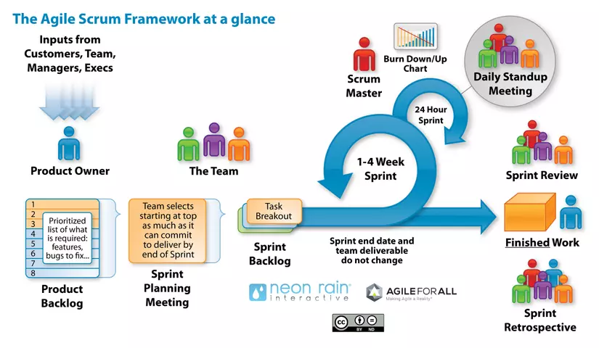.

***Mục 1.4 Tài liệu yêu cầu nghiệp vụ hệ thống:***

Đặc tả các loại yêu cầu ( Functional requirement specification (FRS)/Functional, Specification Document (FSD), System requirement specification (SRS) , Requirement Documennt (SRD).

***Mục 1.4.1 Tài liệu UML, Mô hình UML***

* Vẽ mô hình và biểu đồ tuần tự ( Sequence diagram)
* Hiểu được các khái niệm UML, BPML cũng như cách thức và thời điểm sử dụng mô hình

***Mục 1.4.2 Tài liệu mô hình phân tích kinh doanh, phân tích SWOT***

* Thiết kế khung giao diện người dùng trong hệ thống
* Mô hình hóa dữ liệu

**GIỚI THIỆU VỀ ĐƠN VỊ THỰC TẬP R2S**

Tên đơn vị : Công ty cổ phần R2S

Công ty cổ phần R2S hoạt động chính trong những lĩnh vực phát triển phần mềm, tư vấn giải pháp công nghệ thông tin và huấn luyện nguồn nhân lực cho doanh nghiệp.

Địa chỉ trụ sở: Văn phòng 02, Tầng 8, Tòa nhà Pearl plaza, 561A Điện Biên Ph,, Phường 25, Quận Bình Thạnh, TP Hồ Chí Minh

***Lĩnh vực huấn luyện***

Tạo ra một môi trường để những bạn sinh viên mới ra trường hoặc chuẩn bị ra trường chưa có kinh nghiệm thực tế được trải nghiệm từ đó có thể làm việc được tại doanh nghiệp mà không cần phải đào tạo thêm hoặc nếu có thì chỉ đào tạo phần đặc thù của từng doanh nghiệp.

Về lâu dài R2S hướng đến việc nhận yêu cầu từ doanh nghiệp và huấn luyện theo đơn đặt hàng. Đồng thời xây dựng thương hiệu cho việc giám định và cung cấp nguồn nhân lực có chất lượng phù hợp với nhu cầu doanh nghiệp.

**PHÂN TÍCH NGHIỆP VỤ BA CHO PHẦN MỀM QUẢN LÝ dịch vụ bảo trì máy lạnh**

***Mục 2.1 Software Requirements Specification ( SRS) :***

**Mô tả chung**

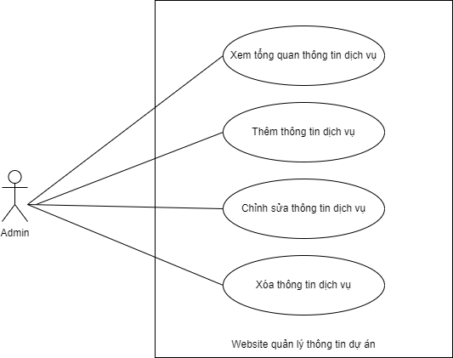

*Use-Case 1: Các tác vụ của admin trong việc quản lý dịch vụ*

Use Case: Quản lý dịch vụ gồm có một actor là admin, admin đăng nhập hệ thống thông qua email, và mật khẩu đã đăng ký trước để thực hiện 4 tác vụ bao gồm: Xem tổng quan thông tin dịch vụ, Thêm thông tin dịch vụ, Chỉnh sửa thông tin dịch vụ, Xóa thông tin dịch vụ.

***Mục 2.1.1 Xem tổng quan thông tin dịch vụ :***

Hiển thị danh sách thông tin tổng quan của các dịch vụ

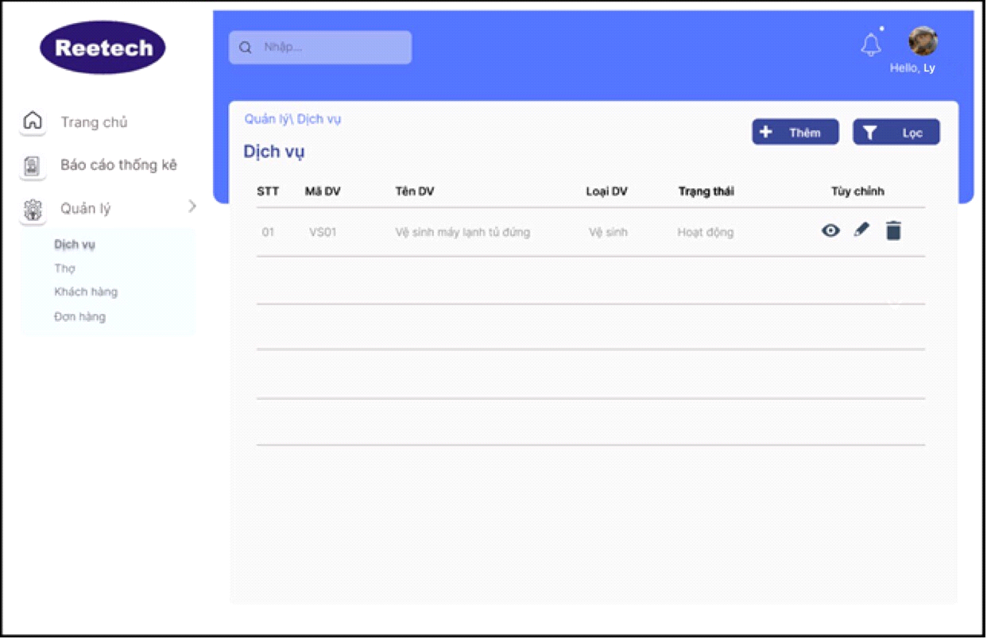

*Ảnh 1: Màn hình xem tổng quan thông tin dịch vụ*

**Mô tả sở lược**: Chức năng hiển thị các thông tin dịch vụ máy lạnh đang được hệ thống quản lý.

Hệ thống cho phép người dùng xem tổng quan các thông tin của hệ thống

**Các thông tin hiển thị trên Grid bao gồm:**

* STT: Số thứ tự
* Mã: Mã Dịch vụ
* Tên DV: Tên Dịch vụ
* Loại DV: Loại Dịch vụ
* Trạng thái
* Tùy chỉnh: Xem chi tiết, chỉnh sửa và xóa

Dữ liệu trên màn hình hiển thị tăng dần theo Mã dịch vụ

***Mục 2.1.2 Các chức năng trên màn hình*** :

|  |  |  |  |
| --- | --- | --- | --- |
| **STT** | **ACTION** | **DIỄN GIẢI** | **GHI CHÚ** |
| **1** | Nhấn vào nút“Thêm” | Gọi chức năng thêm mới |  |
| **2** | Nhấn vào Icon “Tìm kiếm” | Gọi chức năng tìm kiếm |  |
| 3 | Nhấn vào icon “con mắt” | Gọi chức năng Xem chi tiết thông tin dịch vụ |  |
| 4 | Nhấn vào icon “cây bút” | Gọi chức năng Chỉnh sửa thông tin dịch vụ |  |
| 5 | Nhấn vào icon “Thùng rác” | Gọi chức năng Xóa thông tin dịch vụ |  |
| 6 | Nhấn vào Tên dịch vụ | Gọi chức năng Xem chi tiết thông tin dịch vụ |  |

***Mục 2.1.3 ​Tìm thông tin dịch vụ :***

Kết quả tìm kiếm thông tin của các dịch vụ được đưa ra, dựa trên việc Mã Dịch vụ, Tên Dịch vụ, Loại Dịch vụ có các cụm từ tìm kiếm.

Icon “kính lúp” chỉ hoạt động khi trong khung tìm kiếm có chứa đựng ít nhất một ký tự.

Sau khi admin nhập từ khóa cần tìm vào ô tìm kiếm, có thể nhấn enter hoặc nhấp vào dấu kính lúp, hệ thống sẽ tải lại trang và trả về các kết quả liên quan.

Trường hợp không có các kết quả phù hợp, hệ thống hiện ra hộp thoại thông báo “Không tìm thấy kết quả dịch vụ liên quan đến yêu cầu tìm kiếm”

***Mục 2.1.4 Xem chi tiết thông tin dịch vụ :***

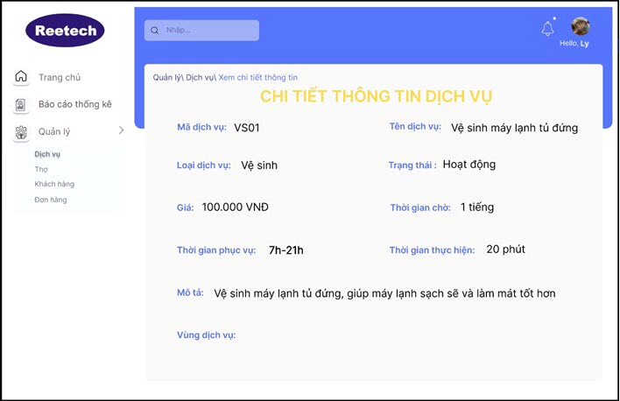

*Ảnh 2: Màn hình hiển thị thông tin chi tiết các dịch vụ*

**Mô tả sơ lược:** Chức năng cho phép người dùng xem thông tin chi tiết của dịch vụ.

**Các thông tin hiển thị trên màn hình bao gồm:**

* Mã dịch vụ
* Tên dịch vụ
* Loại dịch vụ
* Trạng thái
* Gía
* Thời gian chờ: Thời gian khách hàng cần chờ từ khi đặt dịch vụ cho đến khi dịch vụ được thực hiện
* Thời gian phục vụ: Khoảng thời gian dịch vụ được cung cấp trong ngày
* Thời gian thực hiện: Khoảng thời gian thợ tiến hành thực hiện dịch vụ
* Mô tả
* Vùng dịch vụ: Các địa phương nơi có cung cấp dịch vụ

Sau khi xem xong, người dùng nhấp vào mục “Dịch vụ” ở thanh menu bên trái màn hình, để trở lại màn hình xem tổng quan thông tin dịch vụ.

***Mục 2.1.5* Thêm thông tin dịch vụ**

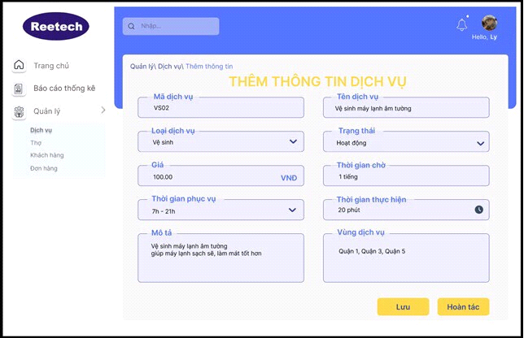

*Ảnh 3: Màn hình thêm thông tin dịch vụ*

Admin cần cập nhật các thông tin sau:

|  |  |  |  |  |  |
| --- | --- | --- | --- | --- | --- |
| **STT** | **Field** | **Diễn giải** | **Kiểu dữ liệu** | **Bắt buộc** | **Ghi chú** |
| **1** | Mã dịch vụ | Mã của dịch vụ | nvarchar(15) | x | Validate: Không trùng |
| **2** | Tên dịch vụ | Tên của dịch vụ | nvarchar(255) | x |  |
| **3** | Loại dịch vụ |  | nvarchar(20) |  | Vệ sinh/ Sửa chữa/ Lắp đặt |
| **4** | Giá |  | char (20) |  | Validate chỉ có ký tự số |
| **5** | Trạng thái | + | nvarchar(20) | x | Hoạt động/ Không hoạt động |
| **6** | Thời gian chờ | Thời gian khách hàng cần chờ từ khi đặt dịch vụ cho đến khi dịch vụ được thực hiện | char (20) |  |  |
| **7** | Thời gian phục vụ | Khoảng thời gian dịch vụ được cung cấp trong ngày | char (20) |  |  |
| **8** | Thời gian thực hiện | Khoảng thời gian thợ tiến hành thực hiện dịch vụ | char (20) |  |  |
| **9** | Mô tả | Mô tả chi tiết dịch vụ | nvarchar (200) |  |  |
| **10** | Vùng dịch vụ | Các địa phương nơi có cung cấp dịch vụ | nvarchar (200) |  |  |

**Các chức năng trên màn hình:**

|  |  |  |  |
| --- | --- | --- | --- |
| **STT** | **ACTION** | **DIỄN GIẢI** | **GHI CHỨ** |
| **1** | Nhập thông tin dịch vụ | Nhập các thông tin yêu cầu của dịch vụ sao cho hợp lệ. |  |
| **2** | Nhấn vào nút “Thêm” | Xác minh thông tin có hợp lệ hay không.   * Trường hợp thông tin không hợp lệ, hệ thống hiển thị khung thông báo tùy theo từng trường hợp: * Thông tin bắt buộc nhập bị thiếu * Thông tin vượt quá độ dài cho phép * Thông tin chứa đựng những ký tự không hợp lệ * Thông tin bị trùng với thông tin có trước đó (đối với những thông tin được validate là không trùng). * Trường hợp thông tin hợp lệ, ghi nhận thông tin của dịch vụ, và đưa admin quay lại giao diện hiển thị thông tin tổng quát dịch vụ. |  |
| 3 | Nhấn vào nút “Thoát” | Hủy toàn bộ phần thông tin vừa được điền, đưa admin về lại giao diện hiển thị thông tin tổng quát dịch vụ. |  |

**KẾT QUẢ**

***Mục 4.1…***

***Mục 4.2…***

Kết quả được xây dựng dựa trên ngôn ngữ lập trình thể hiện như (Bảng 4.1).

Bảng . Kiến trúc

|  |  |  |
| --- | --- | --- |
| Lớp | Ý nghĩa | Tham số |
|  |  |  |
|  |  |  |
|  | | |

Hình . Kiến trúc của mô hình

**KẾT LUẬN VÀ HƯỚNG PHÁT TRIỂN**

Đề tài đã thực hiện được …

**TÀI LIỆU THAM KHẢO**

* Tên tác giả, Tên tác giả… *Tên công trình*. Nơi xuất bản, năm, trang
* Tên tác giả, Tên tác giả… *Tên công trình*. Nơi xuất bản, năm, trang

**PHỤ LỤC**